**Instituto Tecnológico de Reynosa**

**Ingeniería en Tecnologías de la Información y Comunicaciones**

**MATERIA:** Introducción a las TIC´s

**PROYECTO:** Trabajo colaborativo en GitHub

**EVIDENCIAS INDIVIDUALES**

**Nombre del estudiante:** Wilbert Yanes Sepulveda

**Equipo:** Los Procrastinadores

**Rol en el equipo:** [ X ] Líder [ ] Colaborado

**Nombre del estudiante:** Diana Hernandez Martinez

**Equipo:** Los Procrastinadores

**Rol en el equipo:** [ ] Líder [ X ] Colaborador

**Nombre del estudiante:** Zayra Garcia Santiago

**Equipo:** Los Procrastinadores

**Rol en el equipo:** [ ] Líder [ X ] Colaborador

**Nombre del estudiante:** Ared Alelhi Romero Olmedo

**Equipo:** Los Procrastinadores

**Rol en el equipo:** [ ] Líder [ X ] Colaborador

**índice**

CREACIÓN DEL REPOSITORIO (por el líder) 3

SUBIDA DEL APORTE INDIVIDUAL 4

COMENTARIO DEL COMMIT 5

VISUALIZACIÓN DEL ARCHIVO FINAL CONSOLIDADO 5

REFLEXIÓN PERSONAL 5

# CREACIÓN DEL REPOSITORIO (por el líder)

Captura de pantalla del repositorio en GitHub

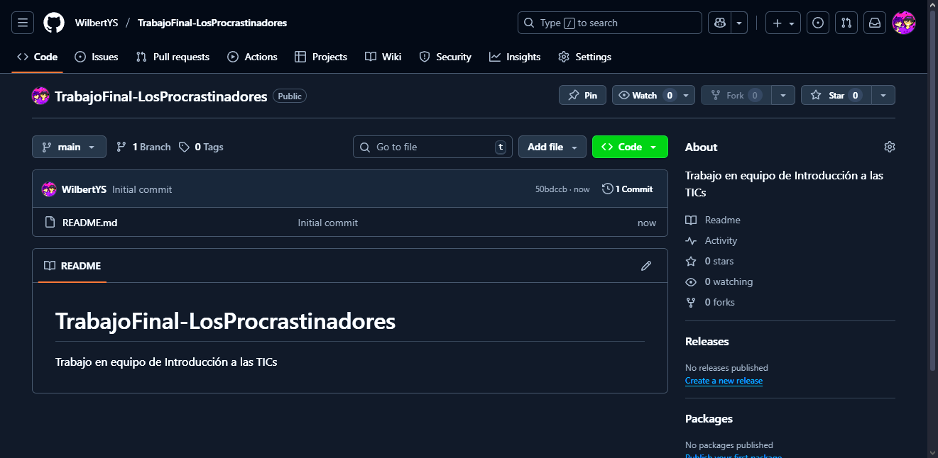

# SUBIDA DEL APORTE INDIVIDUAL

Captura de pantalla del archivo Word subido al repositorio

# COMENTARIO DEL COMMIT

Captura de pantalla del mensaje de commit al subir el archivo

# VISUALIZACIÓN DEL ARCHIVO FINAL CONSOLIDADO

Captura de pantalla del archivo final en la carpeta `/versiones`

[Insertar imagen aquí]

# REFLEXIÓN PERSONAL

Escribe brevemente qué aprendiste sobre el trabajo colaborativo en GitHub, qué desafíos enfrentaste y cómo los resolviste.

**(NO HACER HASTA LA VERSION FINAL)**

**Firma del estudiante:** Wilbert Yanes Sepulveda

**Fecha:** 3 de Octubre del 2025

**Firma del estudiante:**

**Fecha:**

**Firma del estudiante:**

**Fecha:**

**Firma del estudiante:**

**Fecha:**

**Firma del estudiante:**

**Fecha:**